办公平台手机客户端安装步骤
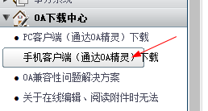一、安装
1、登录办公平台，选择下图，点击箭头所示

图1

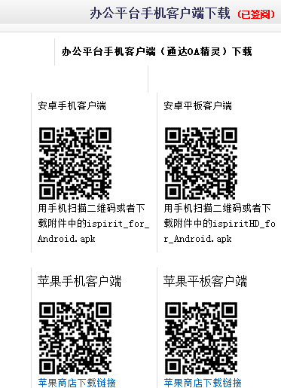

2、根据手机型号，扫描不同的二维码。如图2
（或直接扫描图2）
注意：不要用微信扫描，链接会被阻止，用浏览器中的扫描功能（如下图箭头所指）进行扫描

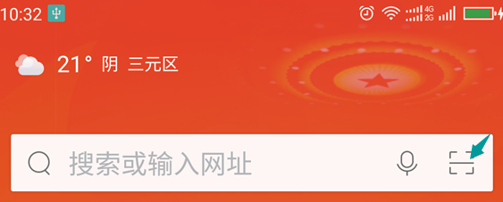

图2
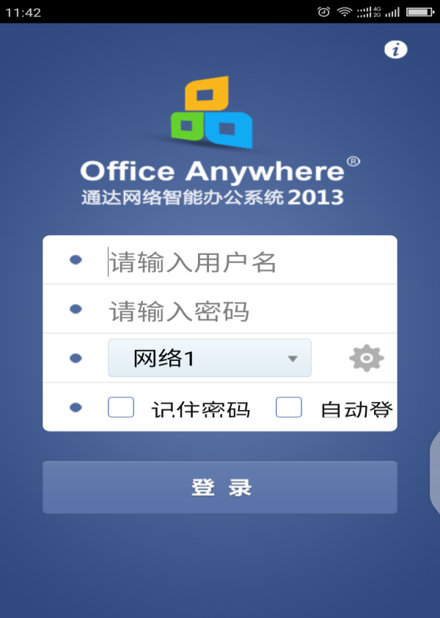

3、按照扫描链接下载，出现下列图标（图3）

图3

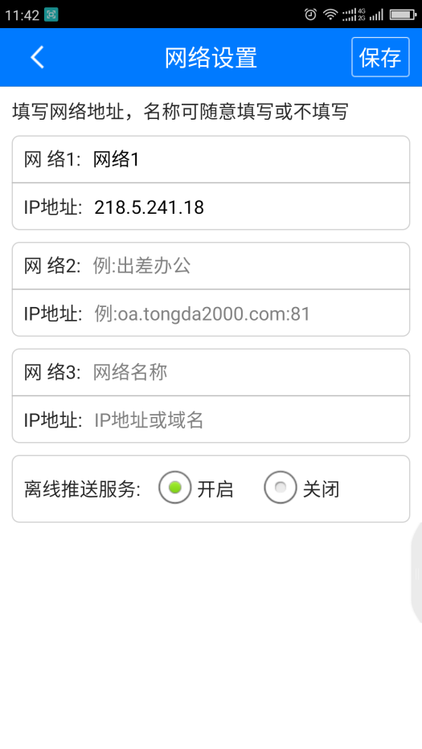 4、输入本人办公平台帐号（2017年之前入职员工用原字母的帐号，2017年及之后入职的帐号为本人工号）和密码。
备注：
第一次登录需要进行如下设置（图4）：点击网络1右边的，出现如下界面：IP地址输入218.5.241.18，点击保存

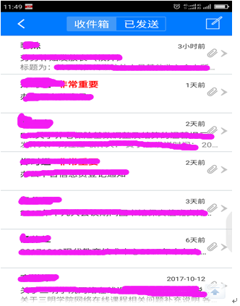

图4

正常登录后即出现如图5界面，除了电子邮件可在手机上进行操作，其他操作只能查看。
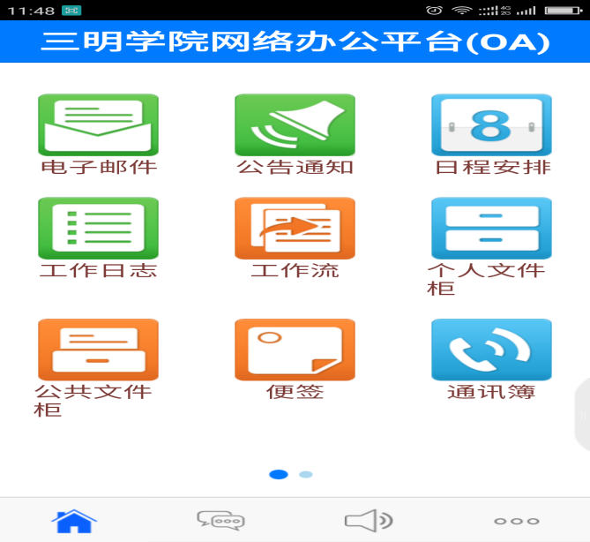
图5 图6

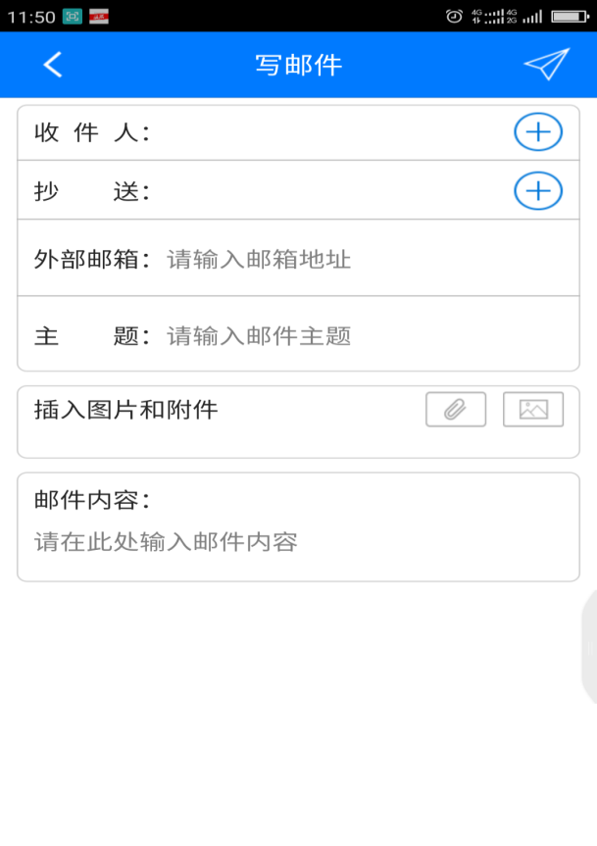
二、收发邮件：点击电子邮件出现图6，可以查看收件箱和已发送邮件以及写邮件
（一）写邮件
1、若要写邮件，点击右上角，出现图7

图7

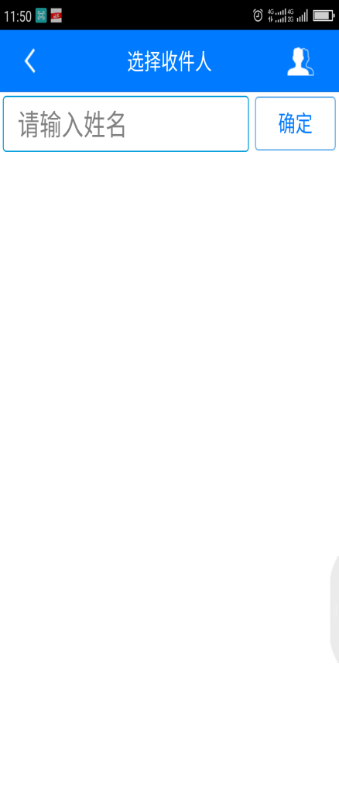 2、点击收件人右边的，出现图8界面，两种方法选择收件人：
（1）可以直接在此处输入收件人姓名（推荐用此方法），

图8
（2）（由于此方法较为繁琐，所以不推荐此方法）也可以点击右上角，跳出图9，选择部门，点击确定，出现图10

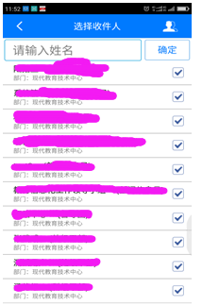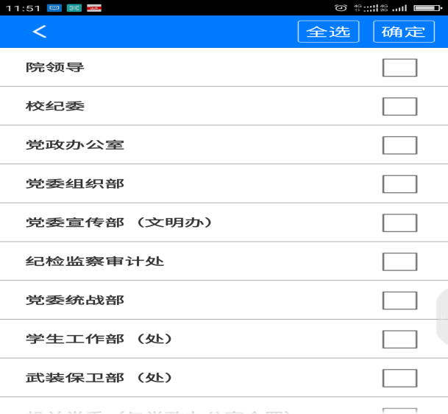

图9

图10

由于默认全部选中，需要手动一个个在不需要的人名上点击删除，留下邮件收件人，点击右上角确定。

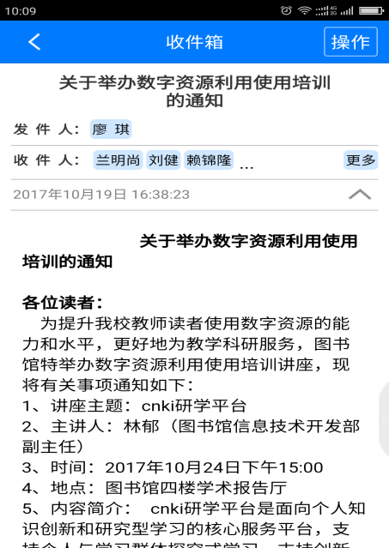3、回到图6，按照要求填写邮件主题，若需要插入附件，点击（回形针），插入图片请点击。写邮件正文。写完邮件，点击右上角发送邮件。

（二） 收件并回复或转发
1、点击收件箱，点击你要查看的邮件(图11)

图11

2、若需要回复或转发，点击右上角操作， 出现 图12 ，按照本人要求确定是否回复或者转发，回复和转发操作与写邮件相同。
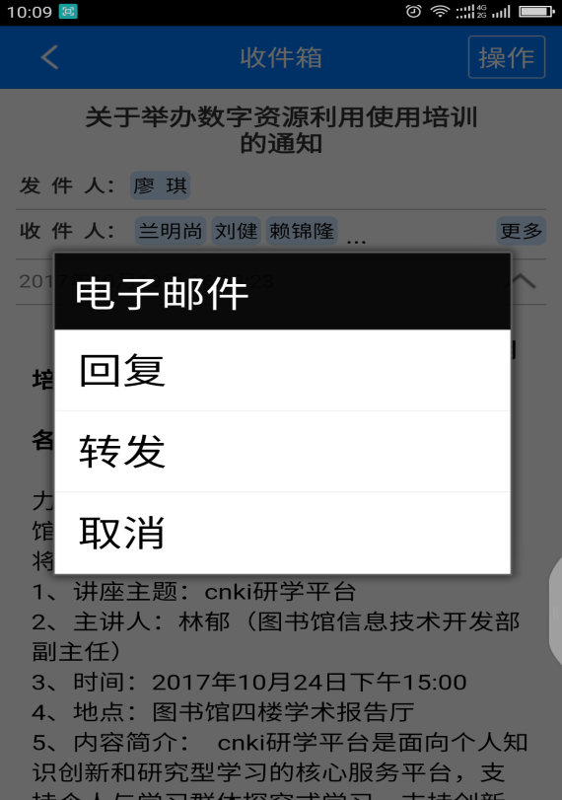

图12

三、办公平台手机端其他业务只能查看，不能其他操作。

现代教育技术中心
2017年10月20日

